Comunidades energéticas

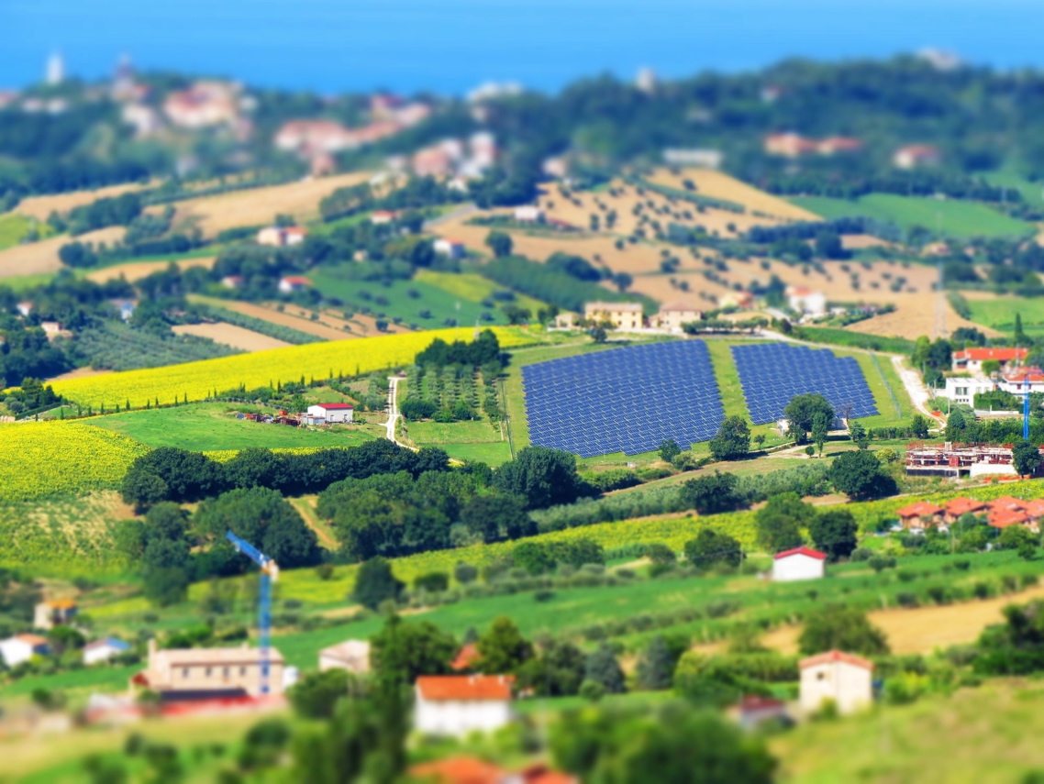

Comunidades energéticas 1
Como funciona este curso 2
Resultados da aprendizagem 2
Introdução 2
O que é uma comunidade energética? 3
Comunidades energéticas no contexto europeu 4
Benefícios de uma comunidade energética 4
Conclusão 5
Recursos adicionais 5
Agradecimentos 6
Atribuições das imagens 6

Como funciona este curso

Este breve curso de 30 minutos explora o que é uma comunidade energética, por que elas são importantes e os benefícios de fazer parte de uma.

Pode ser:

- Curioso para saber o que é uma comunidade energética e como ela pode beneficiar você e sua família.
- Interessado em reduzir o seu consumo de energia e poupar custos.
- Parte de uma família que consome e produz energia e tem interesse em energia comunitária.
Este curso irá aprofundar a sua compreensão sobre a transição energética digital e apoiar a sua própria jornada energética digital! Faz parte do conjunto de 12 cursos chamado Digital Energy Essentials (Elementos essenciais da energia digital), desenvolvido pelo projeto Every1, que visa possibilitar e capacitar o envolvimento de todos na transição energética. Pode saber mais sobre o projeto em: https://every1.energy
No final do curso, sugerimos alguns materiais de aprendizagem adicionais para explorar. Isto inclui o curso O que é a Transição Energética Digital? que explora o que é a energia digital e as razões por trás da digitalização da nossa produção e consumo de energia.
Esta é uma tradução da versão original em inglês do curso, que inclui a oportunidade de completar um pequeno questionário e ganhar um crachá digital Every1.
Este projeto recebeu financiamento do Programa Horizonte para a Investigação e Inovação (2021-2027) da União Europeia ao abrigo do acordo de subvenção n.º 101075596. A responsabilidade pelo conteúdo deste curso é da exclusiva responsabilidade do projeto Every1 e não reflete necessariamente a opinião da União Europeia.

Resultados da aprendizagem

Após estudar este curso de curta duração, deverá ser capaz de:

- Explicar o que é uma comunidade energética e o seu papel na transição energética digital da Europa.
- Compreender os benefícios de uma comunidade energética tanto para os indivíduos como para a comunidade em geral.

Introdução

As comunidades energéticas são iniciativas locais que podem ajudar todos a envolverem-se na transição energética digital.

Neste curso, analisamos mais de perto o que são as comunidades energéticas e qual é o seu papel na transição energética digital europeia.

Analisamos por que razão poderá querer envolver-se e aderir a uma comunidade energética. Poderá querer poupar dinheiro, estar interessado em contactar com outras pessoas interessadas nos mesmos temas ou ser um prosumidor de energia (ou seja, ser simultaneamente consumidor e produtor de energia).

O que é uma comunidade energética?
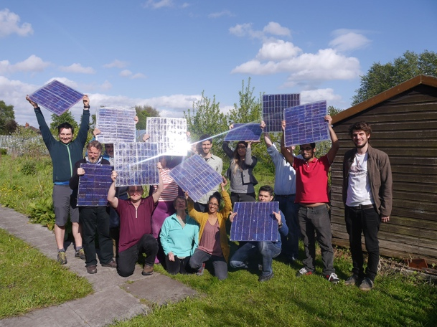
Neste artigo Em destaque: Comunidades energéticas para transformar o sistema energético da UE, as comunidades energéticas são descritas como «entidades jurídicas que capacitam os cidadãos, as pequenas empresas e as autoridades locais a produzir, gerir e consumir a sua própria energia».

Qualquer pessoa pode envolver-se numa comunidade energética. As comunidades energéticas também podem assumir diferentes formas, dependendo das necessidades dos seus membros.

Por exemplo, algumas comunidades energéticas podem centrar-se na produção de energia, enquanto outras podem centrar-se no armazenamento ou na distribuição de energia. Existe uma variedade de serviços relacionados com a energia que também podem ser prestados aos membros das comunidades energéticas.
Em toda a Europa, existem três modelos comuns para as comunidades energéticas. Estes modelos podem ser descritos da seguinte forma:
- Acordo direto com um produtor de eletricidade (em vez de um fornecedor de eletricidade, que normalmente fornece eletricidade às famílias), que permite à comunidade energética comprar energia diretamente e a granel. Estes acordos são por vezes designados por Acordos de Compra de Energia (PPA).
- Utilização das quotas dos membros para financiar a produção de energia, prestando apoio financeiro às instalações de produção.
- Ligar consumidores e produtores de energia na mesma região, para que as famílias possam comprar e vender energia, de acordo com a legislação nacional.
Também podem ser combinados diferentes modelos, dependendo das necessidades dos membros.
Nos termos da legislação da UE, as comunidades energéticas podem assumir a forma de qualquer entidade jurídica, incluindo uma associação, uma cooperativa, uma parceria, uma organização sem fins lucrativos ou uma sociedade de responsabilidade limitada.

A digitalização possibilita e apoia as comunidades energéticas. Por exemplo, as tecnologias digitais têm um papel importante a desempenhar na gestão da compra e venda de energia gerada por fontes renováveis, como painéis solares domésticos.

A legislação nacional também é fundamental para determinar a forma que uma comunidade energética pode assumir.

Comunidades energéticas no contexto europeu

O artigo Em destaque... relata que «... até 83% de todos os agregados familiares da UE poderão contribuir para a produção de energia renovável, resposta à procura e/ou armazenamento de energia em 2050».
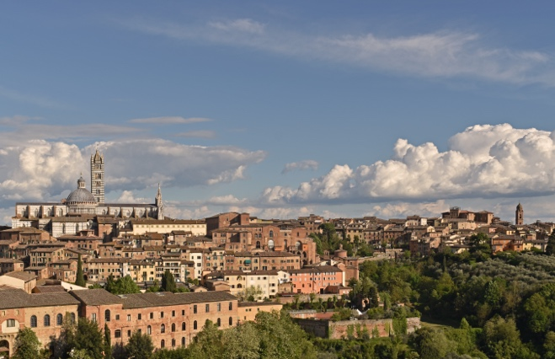
Como visto na última secção, as comunidades energéticas podem capacitar indivíduos e famílias a envolverem-se em diferentes aspetos da produção de energia.

Consequentemente, as comunidades energéticas têm um papel específico e importante na transição energética digital europeia.

Existe uma série de diretivas europeias que apoiam as comunidades energéticas em todo o bloco. No centro destas está o pacote «Energia limpa para todos os europeus» de 2019, que dá aos consumidores o direito de escolher e assumir o controlo do fornecimento, produção e armazenamento de energia, seja individualmente como prosumidores, seja coletivamente através de comunidades energéticas.

Em maio de 2022, a Comissão Europeia lançou o seu Plano REPowerEU, que visa reduzir a dependência dos combustíveis fósseis da Rússia. Como parte desta iniciativa, a UE pretende criar uma comunidade energética por município com mais de 10 000 habitantes até 2025.

Benefícios de uma comunidade energética

Nas comunidades energéticas, os cidadãos podem aceder a energia renovável de baixo custo, tornando-se proprietários das instalações de produção, bem como aceder a informações sobre como aumentar a eficiência energética nas suas residências. Informações fiáveis e atualizadas sobre eficiência energética podem ajudá-lo a compreender e controlar melhor o seu consumo de energia e as suas contas, mantendo os investimentos individuais acessíveis.

A nível local, as comunidades energéticas podem contribuir para a criação de oportunidades de emprego e reforçar a coesão social através de assembleias gerais anuais e atividades locais.

As comunidades energéticas também podem contribuir para aumentar a aceitação pública de projetos de energia renovável e facilitar a atração de investimentos privados na transição para a energia limpa.

As comunidades energéticas podem ser um meio eficaz de reestruturar os nossos sistemas energéticos, capacitando os cidadãos para impulsionar a transição energética a nível local e beneficiar diretamente de uma melhor eficiência energética, contas mais baixas, redução da pobreza energética e mais oportunidades de emprego verde a nível local.
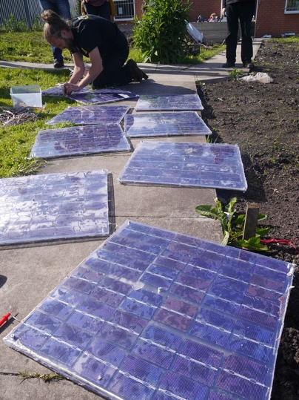
As comunidades energéticas também podem capacitar as comunidades locais para unirem forças e investirem em energia limpa.

Como visto anteriormente no curso, agir como uma entidade única significa que as comunidades energéticas podem aceder a todos os mercados energéticos adequados em igualdade de condições com outros atores do mercado.

Conclusão

As comunidades energéticas apoiam o aumento das tecnologias limpas, permitem que as famílias individuais se envolvam na transição energética digital e capacitam as comunidades.

Elas têm um papel central a desempenhar na transição energética digital da Europa e têm o potencial de envolver um grande número de indivíduos e famílias em toda a Europa.

Recursos adicionais

- Consulte alguns relatórios da Comissão Europeia, números-chave e exemplos de comunidades energéticas na Europa nos produtos do Repositório de Comunidades Energéticas.
- Leia mais materiais didáticos da Every1 sobre comunidades energéticas: https://every1.energy/knowledge-hub
- Analise mais profundamente os diferentes tipos de comunidades energéticas neste artigo académico de Koltunov, M., Pezzutto, S., Bisello, A., Lettner, G., Hiesl, A. van Sark, W., Louwen, A. & Wilczynski, E. (2023) Mapeamento das Comunidades Energéticas na Europa: Status Quo e Revisão das Classificações Existentes Sustentabilidade, 15, 8201.

Agradecimentos

Comunidades Energéticas é uma adaptação de material selecionado de Comunidades Energéticas (s.d.) pela Comissão Europeia e Em foco: Comunidades energéticas para transformar o sistema energético da UE (13 de dezembro de 2022) pela Direção-Geral da Energia (as «Obras Originais»), ambas licenciadas CC BY 4.0. Esta adaptação foi feita e publicada pelo Every1 Project (o «Adaptador») e licenciada sob CC BY-SA 4.0, salvo indicação em contrário.
O Adaptador modificou a Obra Original «Comunidades Energéticas» nos seguintes aspetos:
- Foram utilizados excertos selecionados do artigo (por exemplo, o texto da REPowerEU sobre os objetivos das comunidades energéticas municipais, a declaração introdutória sobre o formato de uma comunidade energética foi adicionada a «O que é uma comunidade energética?») e revistos (por exemplo, o texto sobre os benefícios das comunidades energéticas foi reformulado/reestruturado como benefícios comunitários na secção do curso associada).
O Adaptador modificou a Obra Original «Em destaque: Comunidades energéticas para transformar o sistema energético da UE» nos seguintes aspetos:
- Foram utilizados excertos selecionados do artigo (por exemplo, definição de comunidade energética, texto da secção sobre o quadro jurídico da UE) e integrados no curso.
- Foram revistos e adaptados excertos selecionados do artigo (por exemplo, texto das secções «Escolher um modelo de comunidade energética» e «O que é uma «comunidade energética»?»).

Atribuições das imagens

Imagem do prato principal: Itália, Marche, Recanati – zona rural – por Gianni Del Bufalo está licenciada sob CC BY 2.0.
O que é uma comunidade energética: Lançamento da Moss Community Energy (Oficina de Painéis Solares DIY) por 10 10 está licenciada sob CC BY 2.0.
Comunidades energéticas no contexto europeu: Itália – Toscana – Siena – Duomo por Harshil Shah está licenciada sob CC BY-ND 2.0.
Benefícios de uma comunidade energética: Lançamento da Moss Community Energy por 10 10 está licenciado sob CC BY 2.0.

